Bài 7: Khái quát về chiến tranh bảo vệ tổ quốc trong lịch sử Việt Nam

**1. Vị trí địa chiến lược của Việt Nam và vai trò, ý nghĩa của chiến tranh bảo vệ Tổ quốc trong lịch sử Việt Nam**

**a) Vị trí địa lí chiến lược của Việt Nam**

- Việt Nam thuộc khu vực Đông Nam Á - khu vực nằm trên trục đường giao thông quan trọng kết nối châu Á và châu Đại Dương, Ấn Độ Dương và Thái Bình Dương.

- Việt Nam cũng là cầu nối giữa Trung Quốc với khu vực Đông Nam Á; giữa Đông Nam Á lục địa với Đông Nam Á hải đảo,…

- Việt Nam có nguồn tài nguyên thiên nhiên phong phú, dân cư đông đúc,…

=> Việt Nam trở thành một trong những quốc gia có vị trí địa chiến lược quan trọng. Vì vậy, trong suốt tiến trình lịch sử, Việt Nam luôn phải đối phó với nhiều thế lực ngoại xâm và tiến hành nhiều cuộc chiến tranh bảo vệ Tổ quốc.

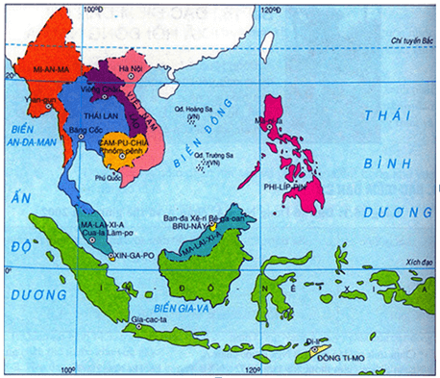

*Lược đồ khu vực Đông Nam Á ngày nay*

**b)** **Vai trò, ý nghĩa của chiến tranh bảo vệ Tổ quốc trong lịch sử Việt Nam**

- **Vai trò:**Chiến tranh bảo vệ Tổ quốc có vai trò quan trọng đối với sự sinh tồn và phát triển của dân tộc Việt Nam. Thắng lợi của những cuộc kháng chiến góp phần bảo vệ vững chắc nền độc lập, giữ gìn bản sắc văn hóa và tạo điều kiện thuận lợi cho quá trình xây dựng đất nước.

- **Ý nghĩa:**Chiến tranh bảo vệ Tổ quốc có ý nghĩa lớn trong việc hình thành và vâng cao lòng tự hào, ý thức tự cường và tô đậm những truyền thống tốt đẹp của dân tộc, đồng thời để lại nhiều bài học kinh nghiệm sâu sắc.

**2. Một số cuộc kháng chiến thắng lợi tiêu biểu**

**a) Khái quát về một số cuộc kháng chiến thắng lợi**

- Cho đến trước cách mạng tháng Tám năm 1945, dân tộc Việt Nam đã tiến hành nhiều cuộc kháng chiến chống ngoại xâm giành thắng lợi.

- Một số cuộc kháng chiến tiêu biểu, như:

|  |  |  |  |  |
| --- | --- | --- | --- | --- |
| **STT** | **Tên cuộc kháng chiến** | **Thời gian** | **Người chỉ huy** | **Trận quyết chiến** |
| 1 | Kháng chiến chống quân Nam Hán | 938 | Ngô Quyền | Bạch Đằng (Quảng Ninh, Hải Phòng) |
| 2 | Kháng chiến chống quân Tống | 981 | Lê Hoàn | Bạch Đằng (Quảng Ninh, Hải Phòng) |
| 3 | Kháng chiến chống quân Tống | 1075-1077 | Lý Thường Kiệt | Phòng tuyến Như Nguyệt (Bắc Ninh) |
| 4 | Kháng chiến chống quân Mông Cổ | 1258 | Trần Thái Tông;  Trần Thủ Độ | Bình Lệ Nguyên (Vĩnh Phúc); Đông Bộ Đầu (Hà Nội). |
| 5 | Kháng chiến chống quân Nguyên | 1285 | Trần Thánh Tông;  Trần Quốc Tuấn | Tây Kết, Hàm Tử (Hưng Yên); Chương Dương, Thăng Long (Hà Nội). |
| 6 | Kháng chiến chống quân Nguyên | 1287-1288 | Trần Nhân Tông;  Trần Quốc Tuấn | Vân Đồn - Cửa Lục, Bạch Đằng (Quảng Ninh). |
| 7 | Kháng chiến chống quân Xiêm | 1785 | Nguyễn Huệ | Rạch Gầm - Xoài Mút (Tiền Giang). |
| 8 | Kháng chiến chống quân Thanh | 1789 | Quang Trung  (Nguyễn Huệ) | Ngọc Hồi - Đống Đa (Hà Nội). |

**b) Nguyên nhân thắng lợi**

**- Nguyên nhân chủ quan**

+ *Trước hết,* đây đều là các cuộc chiến tranh chính nghĩa nhằm bảo vệ độc lập dân tộc của nhân dân Việt Nam.

*+ Thứ hai,*nhân dân Việt Nam có lòng yêu nước nồng nàn. Tất cả các tầng lớp nhân dân, các dân tộc đều tham gia kháng chiến, tạo thành khối đoàn kết toàn dân vững chắc.

*+ Thứ ba,*kế sách đánh giặc đúng đắn, linh hoạt, nghệ thuật quân sự độc đáo, sáng tạo cũng là nguyên nhân quan trọng đưa đến thắng lợi của các cuộc kháng chiến. Ví dụ: kế sách “tiên phát chế nhân” trong cuộc kháng chiến chống Tống thời Lý (1075 - 1077); kế sách “thanh dã” trong 3 lần kháng chiến chống Mông - Nguyên (thế kỉ XIII),…

+ *Thứ tư,*lãnh đạo chỉ huy các cuộc kháng chiến chống ngoại xâm đều là các tướng lĩnh tài năng, mưu lược như Ngô Quyền, Lê Hoàn, Lý Thường Kiệt, Trần Quốc Tuấn, Nguyễn Huệ - Quang Trung....

**- Nguyên nhân khách quan:**

+ Các cuộc chiến tranh xâm lược của ngoại bang là chiến tranh phi nghĩa.

+ Trong quá trình xâm lược, quân giặc còn gặp một số khó khăn như: đường hành quân xa, thiếu lương thực, không quen địa hình và điều kiện tự nhiên nhiên của Đại Việt,…

**3. Một số cuộc kháng chiến không thành công**

**a) Khái quát về một số cuộc kháng chiến không thành công**

- Trong các cuộc kháng chiến chống ngoại xâm của dân tộc Việt Nam có một số lần kháng chiến không thành công như:

+ Kháng chiến chống quân Triệu của An Dương Vương (179 TCN)

+ Kháng chiến chống quân Minh của nhà Hồ (1406 - 1407)

+ Kháng chiến chống thực dân Pháp của triều Nguyễn (1858 - 1884)

* **Kháng chiến chống quân Triệu của An Dương Vương (179 TCN):**

- Sau nhiều lần tấn công Âu Lạc nhưng đều thất bại, Triệu Đà vờ giảng hoà với An Dương Vương, rồi lập mưu cho con trai là Trọng Thuỷ cầu hôn Công chúa Mỵ Châu và ở rể tại thành Cổ Loa để tìm hiểu vũ khí quân sự của Âu Lạc.

- Năm 179 TCN, Triệu Đà đem quân tấn công Âu Lạc. Cuộc kháng chiến chống Triệu của An Dương Vương nhanh chóng thất bại.

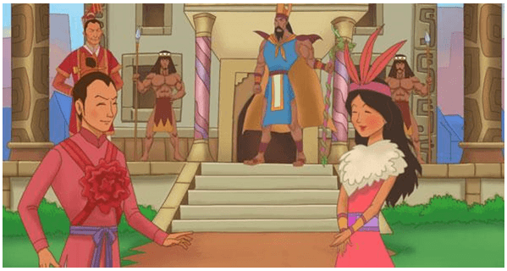

*Trọng Thủy kết hôn với công chúa Mỵ Châu (tranh minh họa)*

* **Kháng chiến chống quân Minh của nhà Hồ (1406 - 1407):**

- Cuối năm 1406, nhà Minh huy động một lực lượng quân đội lớn do Trương Phụ và Mộc Thạnh chỉ huy sang xâm lược Đại Ngu.

- Cuối tháng 1/1407, quân Minh chiếm được thành Đa Bang và Đông Đô (Hà Nội). Nhà Hồ phải rút quân về cố thủ ở thành Tây Đô (Thanh Hoá).

- Đến tháng 6/1407, cuộc kháng chiến của nhà Hồ bị thất bại.

**\* Kháng chiến chống thực dân Pháp của triều Nguyễn (1858 - 1884):**

**-**Năm 1858, liên quân Pháp và Tây Ban Nha tấn công Đà Nẵng, mở đầu cho cuộc chiến tranh xâm lược Việt Nam.

- Nhân dân Việt Nam phối hợp với quân đội triều đình anh dũng chiến đấu chống quân xâm lược Pháp ở các mặt trận: Đà Nẵng, Gia Định, Bắc Kì,... Một số cuộc nổi dậy chống quân Pháp xâm lược do Trương Định Nguyễn Trung Trực, và Võ Duy Dương, Nguyễn Hữu Huân,... lãnh đạo và chiến thắng Cầu Giấy lần 1, lần 2,... đã gây cho Pháp nhiều thiệt hại.

- Trong lúc phong trào kháng chiến đang diễn ra mạnh mẽ thì triều đình nhà Nguyễn đã từng bước nhượng bộ, lần lượt kí với Pháp các bản hiệp ước Nhâm Tuất (1862), Giáp Tuất (1874), Hác-măng (1883) và Pa-tơ-nốt (1884).

- Hiệp ước Pa-tơ-nốt đánh dấu sự đầu hàng hoàn toàn của triều Nguyễn trước thực dân Pháp, kết thúc giai đoạn tồn tại của Nhà nước phong kiến Việt Nam độc lập.

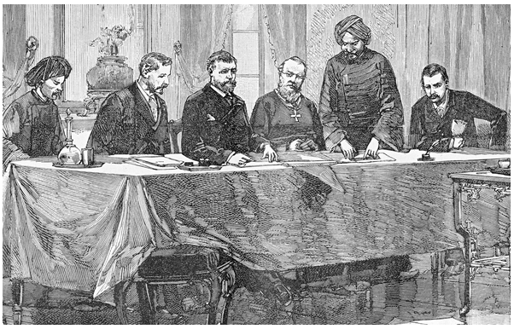

*Lễ kí kết Hiệp ước Hác-măng giữa thực dân Pháp và nhà Nguyễn (1883)*

**b) Nguyên nhân kháng chiến không thành công**

*- Thứ nhất,* những người lãnh đạo kháng chiến đã không tập hợp được đông đảo quần chúng nhân dân tham gia, không xây dựng được khối đoàn kết toàn dân.

+ Tương truyền, An Dương Vương không nghe lời khuyên bảo, can ngăn của các tướng giỏi như Cao Lỗ, Nồi Hầu, Đinh Toán,... làm cho nội bộ bất hoà, nhiều tướng bị giết hại hoặc phải bỏ đi

+ Triều Hồ không đoàn kết được toàn dân để kháng chiến, khiến cho: “Quân của họ Hồ trăm vạn người trăm vạn lòng”.

*- Thứ hai,* trong quá trình kháng chiến, những người lãnh đạo, chỉ huy đã phạm phải một số sai lầm nghiêm trọng.

+ Triều Hồ quá chú trọng vào việc xây dựng phòng tuyến quân sự và lực lượng quân đội chính quy nên tự “giam mình” trong thế trận phòng ngự bị động.

+ Triều Nguyễn không có đường lối kháng chiến đúng đắn, tư tưởng thiên về chủ hoà,.... Trong khi đó, phong trào kháng chiến của nhân dân tuy diễn ra quyết liệt nhưng lẻ tẻ, tự phát, thiếu sự lãnh đạo thống nhất.

- *Thứ ba,* tương quan lực lượng chênh lệch không có lợi cho cuộc kháng chiến của nhân dân Việt Nam cũng là nguyên nhân khách quan dẫn đến sự thất bại của các cuộc kháng chiến.